
Информационная газета для населения в период с 16.05.2025 по 15.06.2025 № 6 от 20.06.2025

НОВОСТИ РАЙОНА

Хирурги Черепановской ЦРБ получили новое оборудование по нацпроекту

Опубликовано 19.06.2025
Операционный блок Черепановской ЦРБ в этом году пополнился новым современным оборудованием. Больница оснащается по национальному проекту «Продолжительная и активная жизнь».

«На смену устаревшим пришли два новых операционных стола, два бестеневых светильника с системой аварийного питания для бесперебойной работы хирургической бригады при экстренном отключении электроэнергии. Также операционный блок больницы пополнился системой эндоскопической визуализации, которая нужна для визуального контроля хода эндоскопических операций и исследований», – рассказала главный врач Черепановской ЦРБ Наталья Талалаева.

Система эндоскопической визуализации позволяет получать детализированное изображение операционного поля с функцией его увеличения на мониторе. Она нужна для диагностики заболеваний желудочно-кишечного тракта, дыхательных путей, мочевого пузыря и других органов, позволяет проводить лечебные манипуляции, брать образцы тканей для гистопатологического, бактериологического или цитологического исследования.

Кроме этого, хирурги получили высокочастотный электроскальпель-коагулятор. Этот надежный и хорошо зарекомендовавший себя аппарат применяется практически во всех областях эндоскопии и общей хирургии.

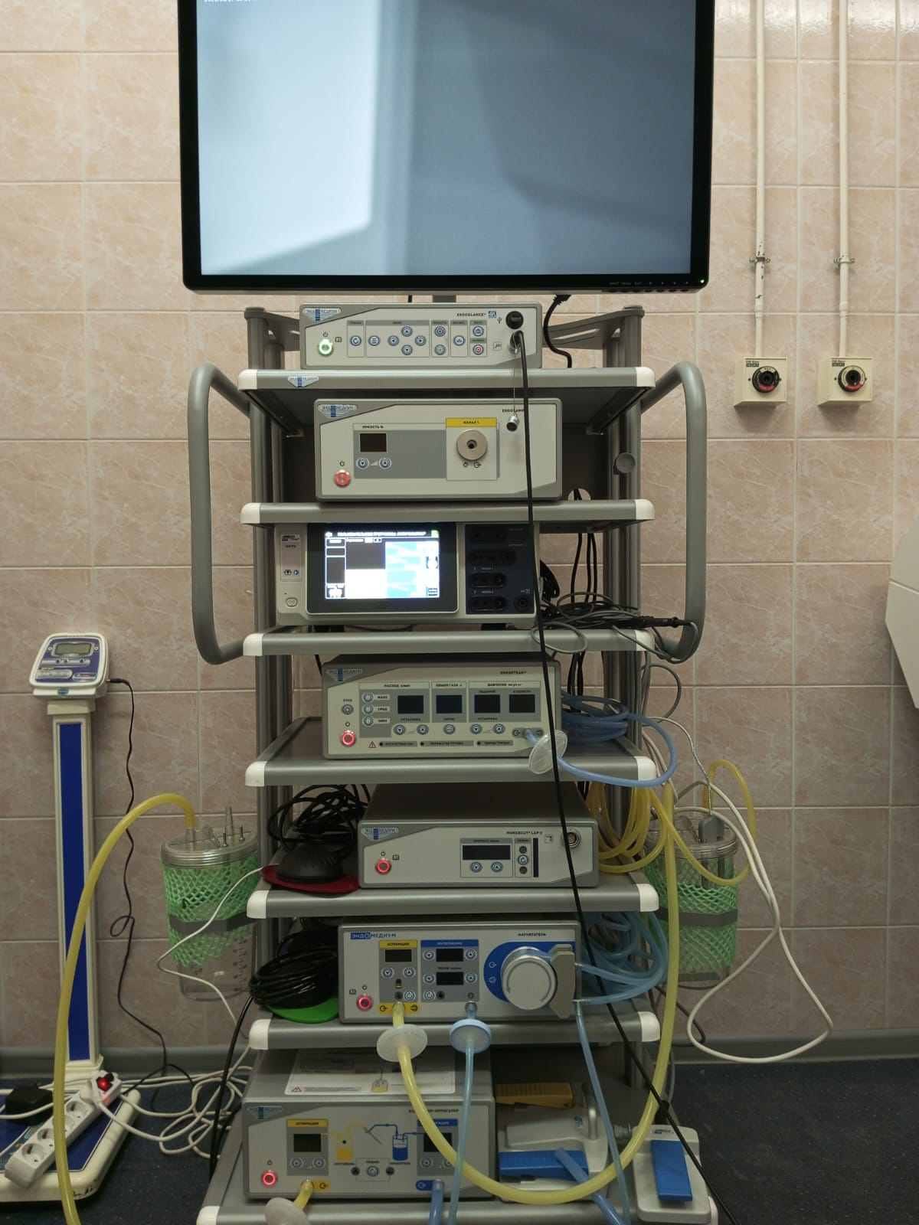
НОВОСТИ ПОСЕЛЕНИЯ
2 июня в г. Черепаново прошёл "Фестиваль детства и юности"!

Наш СДК совместно с Павлом Семёновичем Медведевым приняли участие в фестивале с уникальной выставкой «Музей в чемодане», где были представлены предметы времён Великой Отечественной войны

Кроме того, на выставке были представлены предметы с СВО, вызвав живой интерес и глубокие эмоции у гостей фестиваля.

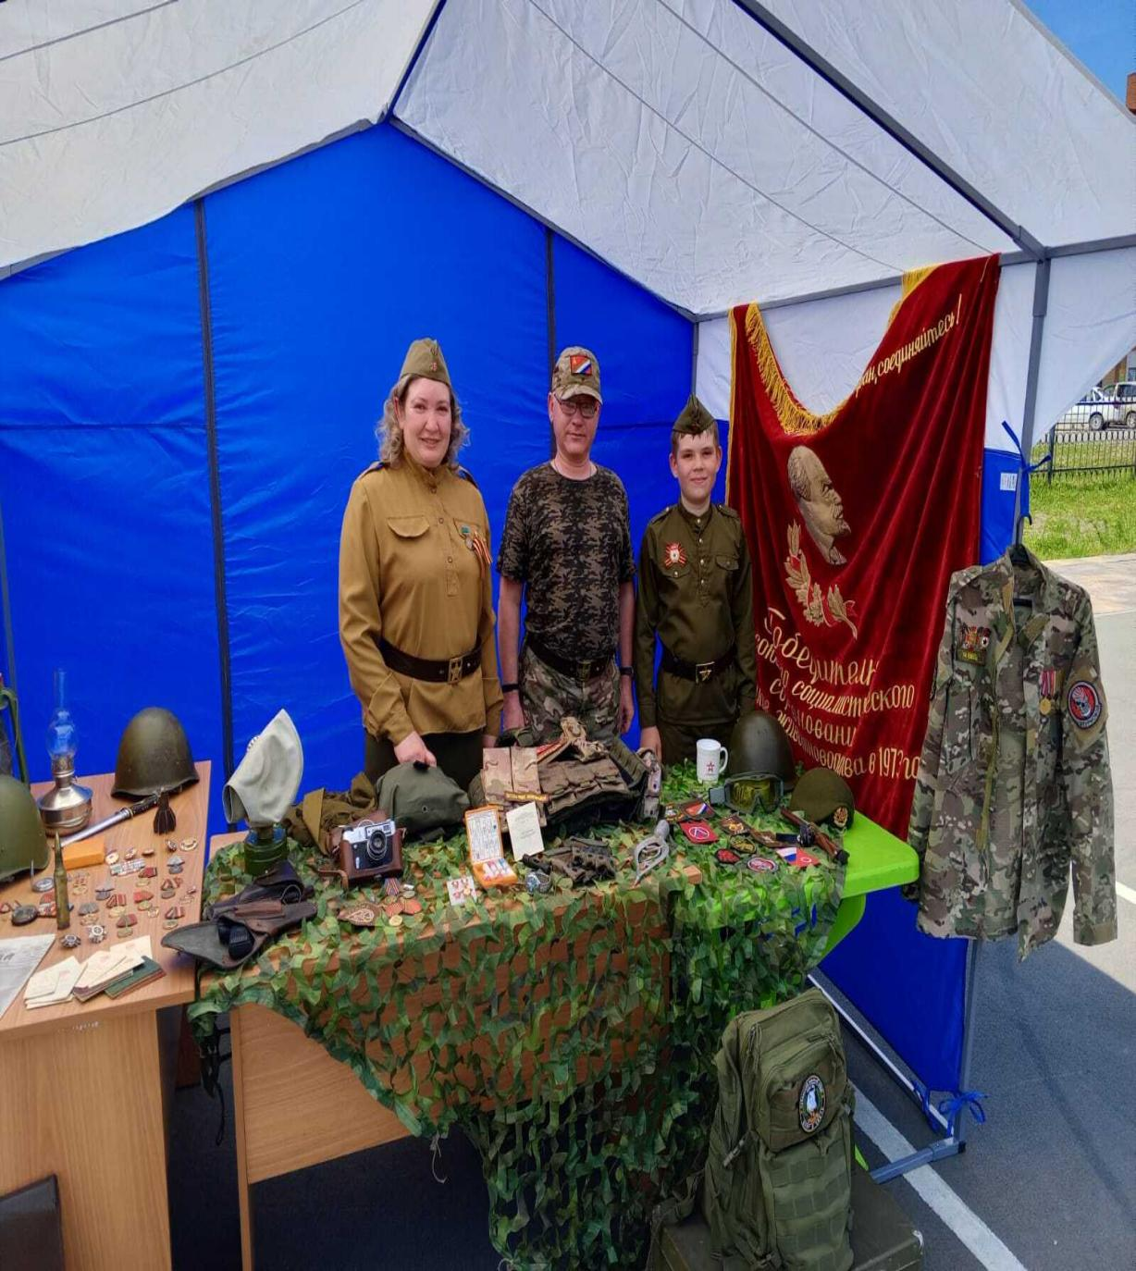

РЕГИСТРАЦИЯ НА САЙТЕ ГОСУСЛУГ
Для регистрации на сайте обращаться к специалисту администрации Кузнецовой Елене Михайловне
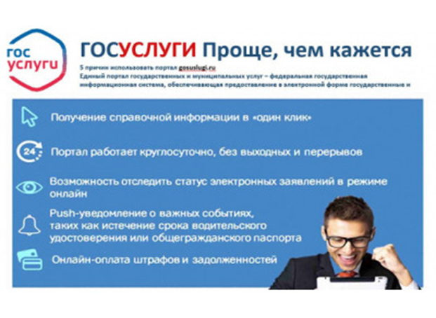
*****
МЕРОПРИЯТИЯ ПО ПОЖАРНОЙ БЕЗОПАСНОСТИ
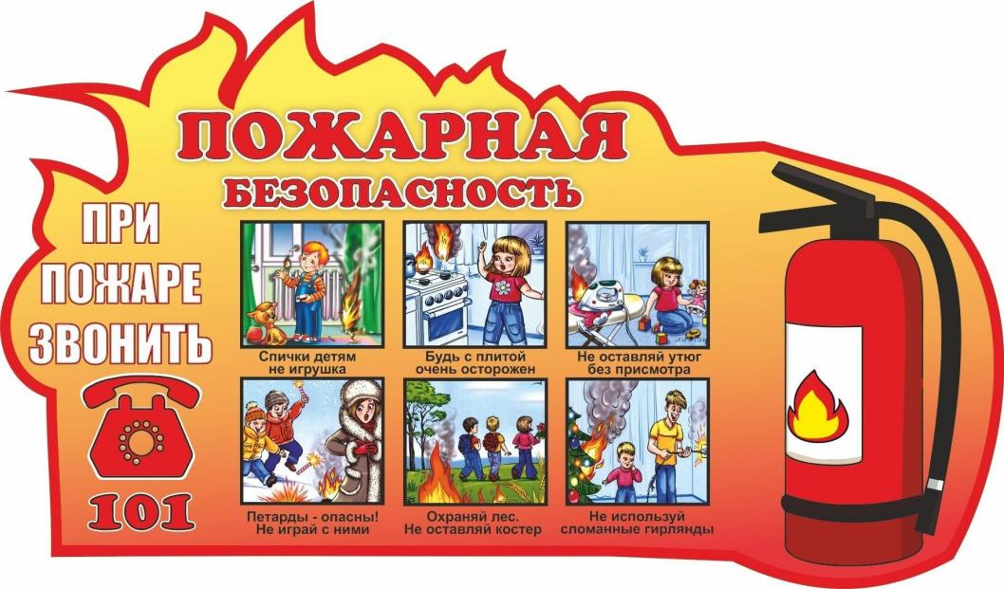
У большинства школьников начались каникулы – чудесное время, которое так ожидаемо любым ребенком. Но, как ни странно, на каникулах тоже следует кое, о чем позаботиться. Речь идет о правилах пожарной безопасности жизнедеятельности.
Пожары в России, к сожалению, не прекратились, горят леса, горят дома. Пожар – это большая беда. Последствия катастрофы можно измерить деньгами, но человеческие жизни, особенно жизни детей, гибнущих в огне, бесценны. Только строгое, безоговорочное следование всем правилам пожарной безопасности может помочь избежать материальных потерь и человеческих жертв. Дети не читают умных статей, но пожарная безопасность для детей – это превыше всего. Она должна быть обеспечена взрослыми. Научить детей правилам поведения – долг всех взрослых людей (родителей, родственников, педагогов).
В быту человека с самого детства окружает множество электрической бытовой техники, поэтому пожарная безопасность для детей напрямую связана с электрическими приборами. Детей нужно подготовить к тому, что электроприборы, включенные в сеть, таят в себе опасность, что бытовая техника часто становится причиной пожара, если неправильно эксплуатируется. Отсюда появляется неукоснительное правило — игра с электронагревательными приборами опасна для здоровья и для жизни.
Иногда не удается предотвратить пожар, и все же происходит возгорание. К такой ситуации нужно быть готовым всегда, действовать уверенно и быстро. Детей тоже нужно научить правилам поведения при пожаре. Так может проявиться пожарная безопасность для детей на практике. Знание важнейших правил и применение их в сложившейся ситуации позволит спастись самому и помочь близким. Тушить пожар должны взрослые, но дать сигнал тревоги может каждый школьник. Ребенок должен знать, что номер пожарной службы — 01, а по сотовому телефону нужно набирать 112.
Статистика показывает, что обычно от 10 до 15% общего количества пожаров происходит от неосторожного обращения с огнем детей и от того, что мы, взрослые, позволяем им это. Иногда видим, что они разжигают костры на стройках, плохо охраняемых объектах, в лесу, а иной раз в подвалах и чердаках, и равнодушно проходим мимо.
Причинами пожаров с гибелью детей часто становится детская шалость с огнём. Условиями, способствующими этому, явились оставление детей без присмотра и ненадлежащий присмотр за ними. Также гибели детей способствует состояние сна или алкогольное опьянение находящихся рядом взрослых.
Для того, чтобы в Вашу семью не пришла беда надо совсем немного: просто чаще проводить профилактические беседы со своими детьми, объяснять им, к чему может привести шалость с огнем.
Меры по предупреждению пожаров от шалости детей не сложны. Их необходимо запомнить:
- Спички хранят в недоступных для детей местах;
- Детям запрещается покупать спички, зажигалки, сигареты, пиротехнику (это как правило относится к работникам торговой сети);
- Детей нельзя запирать в квартирах одних (сколько трагедий произошло в результате этого);
- Запрещается доверять детям наблюдать за топящимися печами и нагревательными приборами;
- Нельзя разрешать малолетним детям включать электронагревательные приборы, газовые плиты и т.д.
Обязанность каждого взрослого - пресекать всякие игры с огнём, разъяснять детям их опасность.
Каждый ребенок, независимо от возраста, обязан знать несколько простых правил безопасности. Иначе каникулы могут привести к неприятным последствиям.
Общие правила поведения во время каникул:
- Нужно соблюдать все правила пожарной безопасности!
- _{Запрещается разжигать костры!}
- Необходимо быть осторожным при использовании электрическими приборами, соблюдать технику безопасности при включении и выключении телевизора, электрического утюга, чайника!
- Необходимо соблюдать технику безопасности при пользовании газовыми приборами!
Научите детей соблюдению этих простых правил, чтобы быть спокойными за их жизнь и здоровье!
При возникновении чрезвычайных ситуаций необходимо звонить по единому телефону службы спасения «01», сотовая связь «101» со всех мобильных операторов. При отрицательном балансе, также сохраняется возможность осуществить вызов одной экстренной оперативной службы по отдельному номеру любого оператора сотовой связи: это номера 101 (пожарная охрана), 102 (служба полиции), 103 (служба скорой медицинской помощи), 104 (газовая служба).
_{ЕДДС города Черепаново 21-555.}

******
ВОПРОС – ОТВЕТ

Можно ли кататься на питбайке в городе?

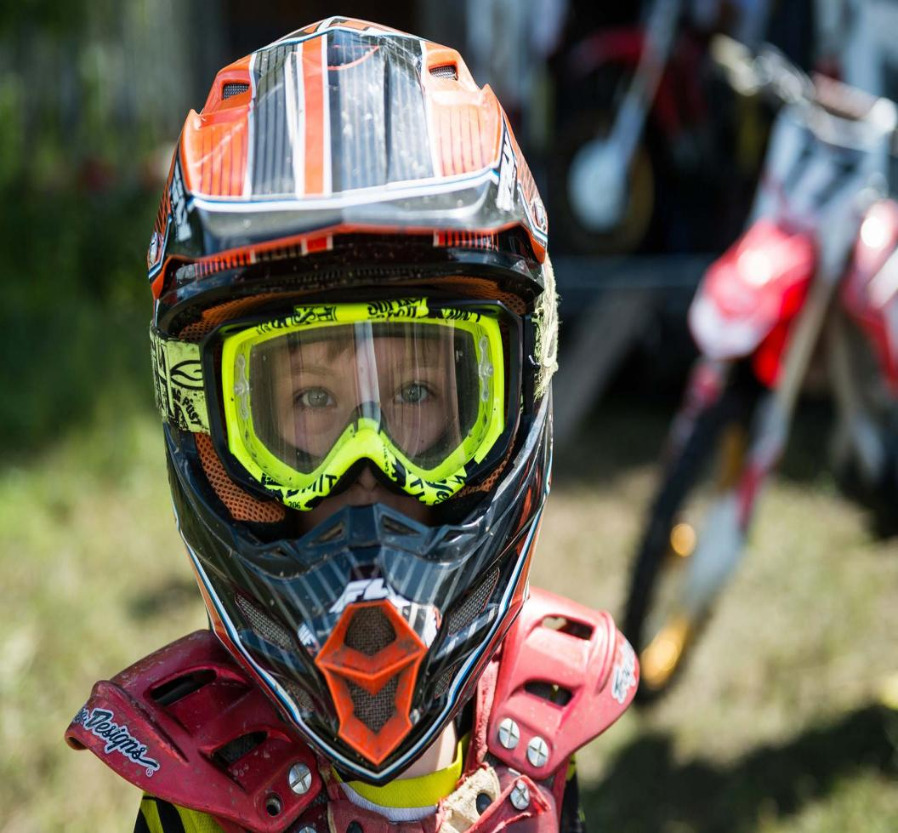

Новая опасная игрушка подростков — питбайки. Дети гоняют на мини-мотоциклах по дворам и на улицах, нередко попадая в аварии. Но выезжать в город на питбайке всем строго запрещено.

Питбайк предназначен для езды по трекам и закрытым площадкам, а не по дорогам общего пользования. Перевозить мини-мотоциклы до специальных трасс можно только на прицепах.

У питбайка:

нет поворотников, фар, стоп-сигналов;
мотошины, предназначенные только для неровной поверхности;
нет ПТС — паспорта транспортного средства;
нет госномеров;
нет регистрации в ГАИ.
Чтобы ездить на питбайках на мотодромах и закрытых площадках, водительское удостоверение не нужно. Но, если вы выезжаете на нем на дорогу, это трактуется как нарушение ПДД.

Инспектор ГАИ может отстранить водителя от управления, технику увезут на штрафстоянку. А дальше все зависит от возраста нарушителя:

с 16 лет без прав — штраф 5–15 тыс. рублей;
до 16 лет — штраф получат родители, по ст. 5.35 КоАП РФ, материалы о происшествии передадут в комиссию по делам несовершеннолетних;
кроме того, в обоих случаях за сам факт передачи управления ребенку родители — владельцы транспортного средства должны будут заплатить штраф 30 тыс. рублей (ст. 12.7 ч. 3 КоАП РФ).

Если вы увидели на дороге подростка на питбайке, звоните в ГАИ. Сотрудники обязаны провести проверку

Администрация Шурыгинского сельсовета Черепановского района Новосибирской области поздравляет жителей и юбиляров рожденных с 16.05.2025 по 15.06.2025гг:
УВАЖАЕМЫЕ:
Бахарева Василиса Ивановна
Жижина Валентина Михайловна
Иванов Роман Сергеевич
Крейтова Ксения Николаевна
Кулешова Алина Алексеевна
Никандрова Татьяна Владимировна
Пахомов Григорий Михайлович
Пахомов Михаил Михайлович
Плешаков Дмитрий Евгеньевич
Попов Иван Алексеевич
Рогалев Дмитрий Алексеевич
Рогалев Илья Алексеевич
Роговцев Иван Артемович
Смердов Павел Иванович
Столеров Александр Николаевич
Шмидт Ольга Сергеевна

С днем рождения! Желаю исполнения самых заветных желаний, самых смелых мечтаний и просто любых твоих задумок. Пусть в твоей жизни будет много счастья, пусть тебя окружает благополучие, а рядом будут самые лучшие люди!
*****
Ахметова Мадина Руслановна
Беляева Мария Николаевна
Виллер Лилия Алексеевна
Голованов Александр Михайлович
Гурских Владимир Михайлович
Карлов Станислав Сергеевич
Кифель Иван Антонович
Коротков Дмитрий Сергеевич
Оганесян Ангелина Аветисовна
Осинцев Александр Валерьевич
Пудовкин Роман Иванович
С днем рождения! Хочу поздравить от всей души с таким прекрасным днем. Желаю отличного настроения, крепкого здоровья, достатка, счастья, долгих лет жизни. Пусть царят добро, тепло и уют в вашем доме. Пусть радость и любовь согревают душу, а рядом будут только верные и надежные близкие и друзья. Желаю творческих успехов, удачи во всех начинаниях и новых свершений. Благополучия, незабываемых впечатлений, приятных сюрпризов!
*****
Авазов Ренат Тимергалиевич
Агеев Александр Александрович
Агеева Татьяна Дмитриевна
Апонасенко Дмитрий Николаевич
Апонасенко Николай Михайлович
Астапов Юрий Александрович
Беляева Амалия Алексеевна
Белятский Евгений Валерьевич
Бивалькевич Ира Юрьевна
Бураев Сергей Федорович
Быканова Ирина Александровна
Гурских Михаил Валентинович
Ермоленко Татьяна Петровна
Зенков Вадим Викторович
Ильиных Виталий Александрович
Казаков Евгений Константинович
Казанцев Артем Игоревич
Кифель Евгений Антонович
Маркова Ирина Васильевна
Назаров Владислав Юрьевич
Овчинников Андрей Вячеславович
Ожигов Виктор Николаевич
Паневин Владимир Михайлович
Пудовкина Светлана Михайловна
Разинкин Алексей Алексеевич
Раковская Евгения Васильевна
Рогалев Виктор Николаевич
Садчиков Александр Юрьевич
Семенова Татьяна Сергеевна
Сенников Данил Александрович
Слободчик Владимир Александрович
Туфатулин Юрий Юрьевич
Цорн Владимир Владимирович
Шмидт Валентина Александровна
Шмидт Сергей Владимирович
Язвенко Дарья Анатольевна
Язвенко Ксения Анатольевна

Поздравляю с днем рождения! Желаю тебе, чтоб каждый твой день был наполнен улыбками, радостью и счастьем! В доме твоем пусть всегда царят любовь, понимание, доброта. Желаю, чтобы тебя всегда окружали любимые сердцу люди. И пусть всё задуманное обязательно исполнится!
*****
Андреев Михаил Тихонович
Апанасенко Надежда Михайловна
Апонасенко Надежда Готлибовна
Беляцкий Виталий Николаевич
Береснев Петр Макарович
Бочкарева Тамара Николаевна
Герш Борис Геннадьевич
Гимранова Танзиля Равхатовна
Иванова Лидия Андреевна
Кириенко Валентина Павловна
Крейтова Антонида Сергеевна
Кулешов Евгений Николаевич
Кулешова Елена Анатольевна
Малафеевский Владимир Иванович
Малашкевич Виктор Иванович
Малых Людмила Федоровна
Маркелов Владимир Владимирович
Маркова Татьяна Николаевна
Настаева Надежда Алексеевна
Овчинникова Надежда Петровна
Попова Ирина Владимировна
Рогалев Николай Николаевич
Рогальский Петр Иванович
Роговцева Татьяна Павловна
Свалова Ирина Борисовна
Сидельников Андрей Николаевич
Смирнова Надежда Ивановна
Соловьев Александр Анатольевич
Столяренко Валентина Федоровна
Терентьев Николай Алексеевич
Терентьева Зоя Михайловна
Туфатулин Юрий Гаптулинович

Поздравляю с днем рождения! Желаю крепкого здоровья, безграничного счастья, вечной любви и взаимопонимания с близкими. Пусть в твоей жизни будет как можно меньше огорчений и как можно больше радостных событий.
*****
Волчек Надежда Ивановна
Доценко Раиса Егоровна
Несмелова Татьяна Васильевна
Шевелькова Валентина Антоновна
Поздравляю с днем рождения! Пусть этот день принесет много веселья, смеха и позитива! Желаю осуществления всех планов и исполнения самых сокровенных желаний. Пусть в твоей жизни будут только приятные сюрпризы, невероятные эмоции и незабываемые мгновения!
*****



*****

Редакционный Совет: Л.П. Харева, Л.Н. Филиппи, НМ. Апанасенко . Распространяется бесплатно, 90 экз, (на 8 листах)

